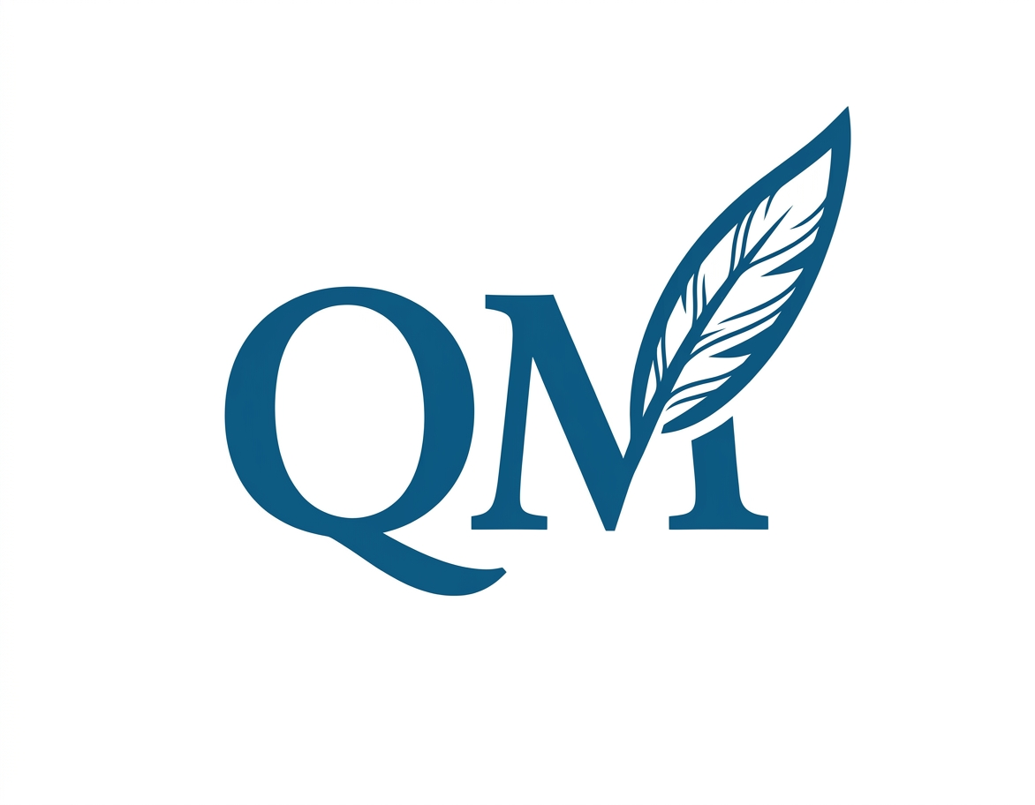

ТЕМА МЕРОПРИЯТИЯ «AI-ассистенты и цифровизация науки: новые подходы к подготовке и публикации научных статей»

AI-исследователь: цифровая наука и AI-ассистенты
Мастеркласс нового поколения для учёных, редакций и исследователей
Мероприятие посвящено практической демонстрации AI-ассистента и платформы Qalam-Masters.kz для подготовки и публикации научных статей

90 мин | Онлайн | Бесплатно | Сертификат
Длительность | Формат | При регистрации | За публикацию статьи в журнале True Masters Innovations

🔹 О МЕРОПРИЯТИИ
Зачем это нужно?
Мастер-класс знакомит исследователей, редакции научных журналов и университеты с современными AI-инструментами и цифровой платформой Qalam-Masters.kz.
Участники увидят:
• как AI помогает писать и структурировать научные статьи;
• как улучшать академический стиль и оформление научного текста;
• как AI помогает сократить время подготовки публикации;
• как автоматизировать процессы рецензирования и редакционной работы;
• как осуществляется интеллектуальный подбор рецензентов по тематике статьи;
• как отслеживать статус статьи и управлять публикационным процессом онлайн;
• как формируются цифровые выпуски научных журналов;
• как работают современные инструменты DOI, ISSN и e-ISSN;
• как университеты могут цифровизировать научную деятельность через единую платформу;
• как AI и автоматизация помогают повысить прозрачность и эффективность научной среды;
• как публиковать статьи быстрее, удобнее и прозрачнее.
Результат — не только обзор возможностей платформы, но и практический опыт работы с AI-ассистентом и современными цифровыми инструментами для научной деятельности.

🔹 ЦЕЛЕВАЯ АУДИТОРИЯ
Для кого?
- Проректоры по науке
- Руководители научных департаментов
- Редакции научных журналов
- Преподаватели и исследователи
- Докторанты, магистранты, молодые учёные
- Представители научных организаций

🔹 ПРОГРАММА МАСТЕРКЛАССА (11:00 – 12:15)
Время | Блок | Содержание
11:00 – 11:05 | Открытие | Приветствие, цели, формат
11:05 – 11:15 | Контекст | Цифровизация науки, проблемы научных публикаций, роль AI
11:15 – 11:30 | Демо платформы | Живой показ Qalam-Masters.kz
11:30 – 11:45 | Демо AI-ассистента | Структурирование, стиль, оформление статьи
11:45 – 12:00 | Практика | Участники работают с платформой
12:00 – 12:10 | Публикация | Загрузка статьи → сертификат
12:10 – 12:15 | Q&A | Вопросы, сотрудничество, следующие шаги

🔹 УСЛОВИЕ ПОЛУЧЕНИЯ СЕРТИФИКАТА
Каждый участник, который:
- зарегистрируется на мероприятие
- загрузит готовую статью через платформу Qalam-Masters.kz
получает именной сертификат участника научно-практического AI-мастеркласса.

🔹 ФОРМАТ И КОНТАКТЫ
Формат: онлайн (Google Meet)
Дата: вторник, 9 июня
Время: 11:00 – 12:15 (Asia/Almaty)
Ссылка на подключение:
https://meet.google.com/feq-pckz-kho
Веб-сайт:
qalam-masters.kz

🔹 ОРГАНИЗАТОР
ТОО «True Masters»
IT-компания, участник Astana Hub, разработчик платформы Qalam-Masters.kz

🔹 ОЖИДАЕМЫЕ РЕЗУЛЬТАТЫ
- Повышение интереса к цифровизации науки
- Ознакомление с AI-решениями для науки
- Сокращение времени публикации статей
- Повышение прозрачности редакционных процессов

